COMMANDE - RESERVATION
Tous les enfants de l’école ont dessiné leur autoportrait
Ils seront imprimés sur les torchons, des sacs à dos et des sacs de courses en jute.
Afin de commander au plus juste, merci de réserver en renseignant ce coupon.
Règlement à la réception
----------------------------------------------------------------------------------------------
 | TORCHON  Blanc dessins AZUR  8 euros  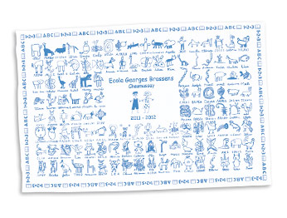 | SAC À DOS  VERT dessins noirs  6 euros  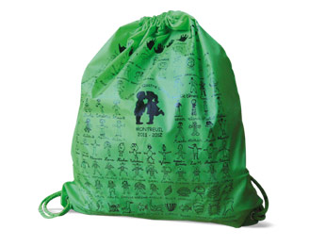 | SACS JUTE  dessins ROUGES  10 euros  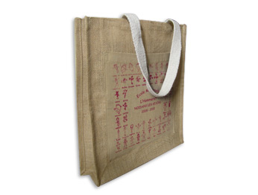
Nombre
d’articles
souhaités
AU PLUS TARD MARDI 10 avril 2018

COMMANDE - RESERVATION
Tous les enfants de l’école ont dessiné leur autoportrait
Ils seront imprimés sur les torchons, des sacs à dos et des sacs de courses en jute.
Afin de commander au plus juste, merci de réserver en renseignant ce coupon.
Règlement à la réception
----------------------------------------------------------------------------------------------
 | TORCHON  Blanc dessins AZUR  8 euros | SAC À DOS  VERT dessins noirs  6 euros | SACS JUTE  dessins ROUGES  10 euros
Nombre
d’articles
souhaités
AU PLUS TARD MARDI 10 avril 2018

